«Уроки осторожности летом» -
рекомендации для родителей»
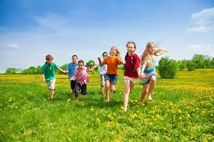
Лето - это самое замечательное время года! Когда все стремятся за новыми незабываемыми впечатлениями на отдых на дачу, на море или просто в богатый дарами летний лес и на тѐплую речку с песчаным берегом.
Чтобы лето прошло для ребенка с пользой, необходимо организовывать ему активный досуг. Тем более, если ребенок проводит лето в городе. Чем насыщеннее будет организовано и спланировано его время, тем больше пользы получит ребенок от летнего времяпровождения.
Большое внимание необходимо уделять ребенку в летний период, особенно если вы отдыхаете на природе.
Поэтому хотелось дать несколько практических рекомендаций для родителей, которые помогут сделать отдых безопасным и комфортным.

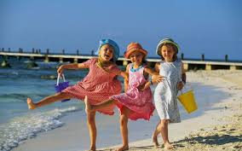
Осторожно: солнце! К травмам относятся тепловой удар и солнечные ожоги, получаемые ребенком в жаркий день. Следите, пожалуйста, за тем, как одет ваш ребенок, сколько времени он пробыл под открытым солнцем. Дети могут загорать очень непродолжительное время и должны быть смазаны солнцезащитным кремом с фактором солнечной защиты от 30 до 50. Нахождение в тени, зонтики и шляпа с большими полями, все это защищает от солнца. В солнечный день обязателен головной убор!

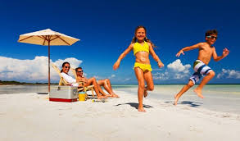
Осторожно возле водоемов! Следуйте правилам техники безопасности на воде. Никогда не оставляйте детей без присмотра при отдыхе на водных объектах! Не отпускайте детей гулять одних вблизи водоемов! Следует помнить, что грязные и заброшенные водоемы могут содержать дизентерию, брюшной тиф, сальмонеллез и холеру! Используйте только проверенные плавсредства.

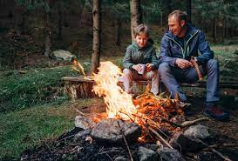
Безопасность у огня! Лето не может называться таковым без пикников, барбекю и шашлыков. Несомненно, ребенку покажется завораживающим мерцание огня, поэтому Вам нужно всегда находиться между грилем и ребенком. Не забывайте о том, что угли остаются некоторое время горячими. Полностью затушите их, когда вечеринка закончится.
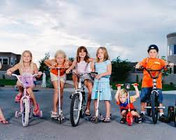
Осторожно на дороге! Не отпускайте ребенка без взрослых на дорогу. Держите ребенка за руку, не разрешайте сходить с тротуара. Напоминайте, что дорога предназначена только для машин, а тротуар для пешеходов. Не разрешайте ребенку в общественном транспорте высовываться из окна, выставлять руки или какие-либо предметы.
На личном автотранспорте:
-Блокируйте двери, где сидят маленькие дети, чтобы во время движения авто ребенок не открыл дверь!
-Сажайте детей на самые безопасные места и пристѐгивайте ребѐнка ремнями безопасности.
-Не разрешайте ребѐнку стоять между сиденьями, высовываться из окна, выставлять руки, снимать блок с двери, трогать ручки во время движения.
-Выходить из машины ребѐнку можно только после взрослого.

Не разрешайте ребёнку выходить на улицу с велосипедом, самокатом или роликами без сопровождения взрослых. Научите его останавливаться у опасных мест- выездов машин из дворов, с автостоянок и др. Разрешайте кататься только по тротуарам с ровной поверхностью и в специально отведенных местах (парки, скверы).
Если ребѐнок ещѐ плохо управляет велосипедом и часто падает, снабдите его индивидуальными средствами защиты – наколенниками, налокотниками, шлемом.
Проверяйте местность на наличие потенциальной опасности. Если Вы куда-либо переезжаете, всегда очень внимательно посмотрите вокруг. Знание потенциальных угроз может снизить риск пораниться для Вашего малыша.

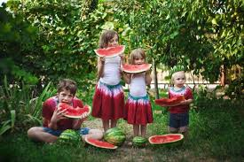
Отравления. У многих людей есть свои сады и огороды, где летом созревает множество различных ягод и плодов. Тут возникает соблазн угостить ребенка немытыми ягодами прямо с куста или напоить парным молоком. Для более «взрослых» деток такое молоко не представляет опасности, а у малышей может вызвать кишечные расстройства или инфекционное заболевание.
Не забывайте обязательно мыть овощи и фрукты перед употреблением. Пищевые продукты и элементарное несоблюдение правил гигиены могут вызвать кишечные инфекционные заболевания.
Правило: «Мыть руки перед едой! летом, как никогда, актуальное!» Перед тем, как перекусить в открытом кафе на улице, обратите внимание, есть ли там умывальник.

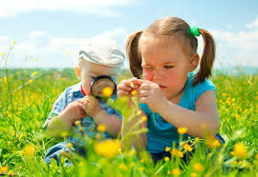
Насекомые. С наступлением тепла на улице появляется большое количество насекомых. Некоторые из них безвредны (бабочки, божьи коровки, кузнечики и др., а другие представляют угрозу для ребенка (осы, пчелы, клещи и комары, мошки и др.). При оказании первой помощи в первую очередь следует удалить жало из места укуса, затем промыть ранку спиртом и положить холод. Если реакция ребенка на укус бурная – необходимо немедленно обратиться к врачу.
В помещении можно использовать фумигатор, который не поглощает кислород, или установить на окна специальную москитную сетку (марлю). Обязательно носите в своей сумочке специальные салфетки-репелленты. Их запах будет отпугивать насекомых в течение нескольких часов.

Уважаемые родители! Ваша задача максимально обеспечить защиту своего ребенка дома и за его пределами, и быть готовыми оперативно отреагировать на любые возникшие проблемы.
Желаем Вам и Вашим детям хорошего отдыха !!!

